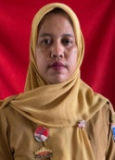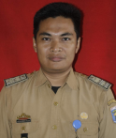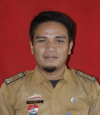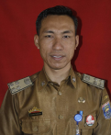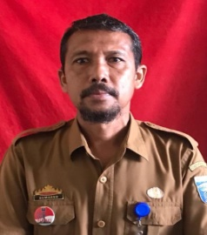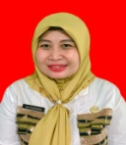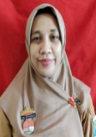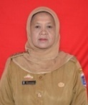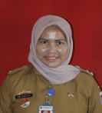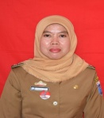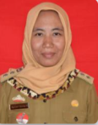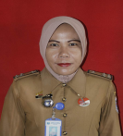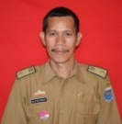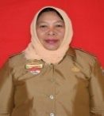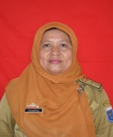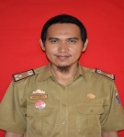

**KELOMPOK JABATAN FUNGSIONAL**

**Sub Bag Umum dan Kepegawaian**

**Sub Bag Perencanaan dan Keuangan**

**Sub Koordinator Sub Subtansi**

**Pengolahan dan Penyajian Data Kependudukan**

**JFAK Sub Koordinator Sub Subtansi**

**Kerjasama dan Inovasi Pelayanan**

**JFAK Sub Koordinator Sub Subtansi Sistem**

**Informasi Administrasi Kependudukan**

**JFAK Sub Koordinator Sub Subtansi**

**Perubahan Status Anak, Pewarganegaraan dan Kematian**

**Kasi Pindah**

**Datang Penduduk**

**S E K R E T A R I S**

**KEPALA DINAS**

**JFAK Sub Koordinator Sub**

**Subtansi Kelahiran**

**BIDANG PELAYANAN PENCATATAN SIPIL**

**BIDANG PELAYANAN PENDAFTARAN PENDUDUK**

**JFAK Sub Koordinator Sub Subtansi**

**Perkawinan dan Perceraian**

**BIDANG PENGELOLAAN INFORMASI ADMINISTRASI KEPENDUDUKAN (PIAK) DAN PEMANFAATAN DATA**

**Sub Koordinator Sub Subtansi**

**Pendataan Penduduk**

**Kasi Identitas Penduduk**